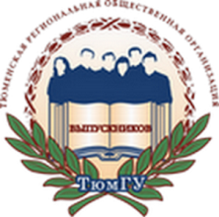
ТЮМЕНСКАЯ РЕГИОНАЛЬНАЯ ОБЩЕСТВЕННАЯ ОРГАНИЗАЦИЯ ВЫПУСКНИКОВ
ТЮМЕНСКОГО ГОСУДАРСТВЕННОГО УНИВЕРСИТЕТА

РЕШЕНИЕ
правления организации

от 29.11.2019 г. № 2

О награждении"

Заслушав информацию исполнительного директора организации В.В. Ивочкина и в соответствии с п. 5.5. Положения о XIV Тюменском областном конкурсе «Юрист-профессионал Тюменской области», правление решило:
- наградить Почётным знаком "За личный вклад" и Дипломом победителя областного конкурса «Юрист-профессионал-2019» в номинации «Престиж профессии» Доркину Анастасию Викторовну, доцента Тюменского высшего военно-инженерного командного училища имени Маршала инженерных войск Алексея Ивановича Прошлякова, г. Тюмень, финалиста I группы участников, показавшего второй результат по количеству баллов, набранных в финале конкурса.

Президент организации Н.М. Добрынин

